附件五
決賽硬體內容
編號 | 名稱 | 圖片
1 | Arduino Nano V3開發板  參考連結 | 配有USB線
2 | 蜂鳴器  參考連結 | 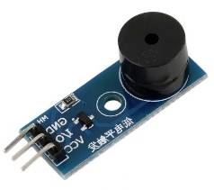
3 | RGB全彩LED燈  參考連結 | 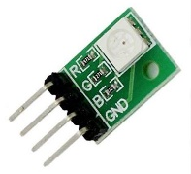
4 | 按鈕  參考連結 | 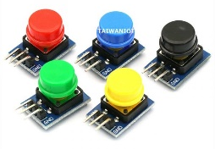
5 | 超音波感測器HC-SR04  參考連結 | 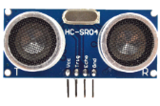
6 | 直流馬達  參考連結 | 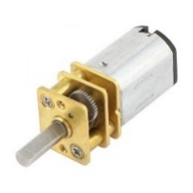
7 | 伺服馬達 SG90  參考連結 | 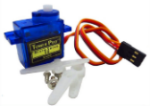
8 | 直流電機驅動模組  參考連結 | 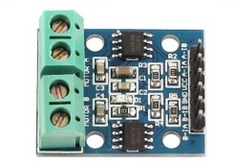
※決賽使用硬體皆由主辦單位提供，感測器配有對應的杜邦線並安裝在開發板上，參賽者不需自行安裝；達文西挑戰則需參賽者自行安裝，建議熟悉Arduino腳位及輸入/輸出等概念。

